Прошедшее заседание ММО: награждение победителей конкурса «Мастерство в кадре» и практикум по конспектированию занятий

В муниципальном методическом объединении воспитателей групп раннего возраста прошло очередное методическое мероприятие, в рамках которого состоялось награждение участников городского профессионального конкурса «Мастерство в кадре» и практическая часть — работа в микрогруппах по анализу и корректировке конспектов образовательной деятельности для групп раннего возраста.

Награждение
Бурдочкина М.А. объявила итоги конкурса и вручила наградные материалы педагогам:
I место — Собанина Оксана Юрьевна, воспитатель МБДОУ «Детский сад № 23 «Малышок»;
II место — Болдина Елена Викторовна, воспитатель МАДОУ «ЦРР — детский сад № 1 «Жар‑птица»;
II место — Котина Татьяна Евгеньевна, воспитатель МБДОУ «ЦРР — детский сад № 57 «Алёнушка»;
III место — Карякина Инна Геннадьевна, воспитатель МАДОУ «Детский сад № 32 «Счастливое детство».

Оргкомитет также наградил благодарственными письмами участников конкурса за активное участие и профессиональную позицию:
Псарикова Марина Сергеевна, воспитатель МБДОУ «ЦРР — детский сад № 53 «Топтыжка»;
Казанцева Наталья Евгеньевна, воспитатель МАДОУ «ЦРР — детский сад № 1 «Жар‑птица»;
Лукьянцева Юлия Андреевна, воспитатель МБДОУ «Детский сад № 12 «Журавлик»;
Марова Дарья Константиновна, воспитатель МБДОУ «Детский сад № 23 «Малышок»;
Мурзинцева Анастасия Владимировна, воспитатель МБДОУ «Детский сад № 36 «Колокольчик»;
Проскурина Елена Александровна, воспитатель МБДОУ «Детский сад № 49 «Улыбка»;
Калабухова Инна Викторовна, воспитатель МБДОУ «Детский сад № 36 «Колокольчик»;
Саенко Ирина Александровна, воспитатель МАДОУ «ЦРР — детский сад № 32 «Счастливое детство»;
Глинушкина Светлана Андреевна, воспитатель МАДОУ «ЦРР — детский сад № 5 «Академия детства»;
Филонова Олеся Васильевна, воспитатель МБДОУ «Детский сад № 49 «Улыбка».

Практикум провела Колесова О.П., работа в микрогруппах, где представила план работы микрогрупп по составлению занятий в рамках реализации ФОП ДОУ. В практической части педагоги разделились на микрогруппы и выполнили следующие задания:
провели анализ предоставленных конспектов образовательной деятельности с учётом требований ФОП ДОУ и современных методических подходов;
скорректировали структуру и содержание конспектов, опираясь на предложенные чек‑листы и критерии качества занятия;
разработали обновлённые структурные компоненты занятий для групп раннего возраста.
По итогам практикума каждая микрогруппа презентовала доработанные конспекты и объяснила внесённые изменения. Коллеги обсудили представленные варианты, отметили удачные приёмы и обговорили пути внедрения новых элементов в повседневную практику.
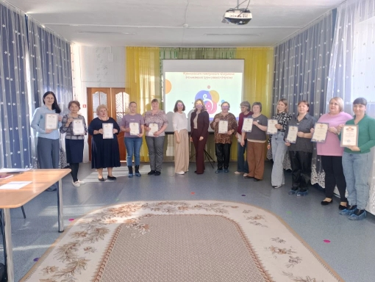
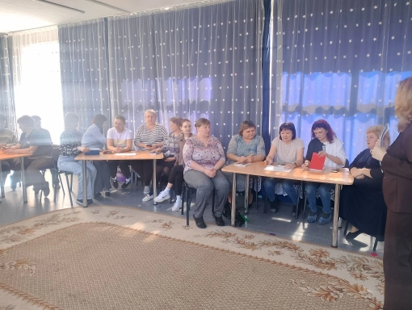
Участники отметили практическую ценность мероприятия: совмещённый формат — признание творческих достижений и совместная методическая работа — способствовал профессиональному росту и обмену эффективными приёмами. Разработанные и откорректированные конспекты рекомендованы к использованию в практике ДОУ и включению в методический банк ММО.

